Zadanie k predmetu Letecké laserové a hyperspektrálne skenovanie 2022/23
- termín vypracovania: do 01.02.2022

A) Hyperspektrálne skenovanie (MultiSpec)
- Pre úlohu využite HS snímku „HS_washington_dc“+ vlnové dĺžky jednotlivých pásem ku scéne v .pdf súbore „Washington_Hydice_Wavelength_Table“
- Pozn.: Oblasť HS snímky je malá, preto nemusíte znižovať počet riadkov a stĺpcov (lines and columns), pracujte s celým rozsahom snímky (t.j. 573 lines, 298 columns)

- 1.) Uveďte základné technické parametre dodaných HS dát:
  - Druhy žiarenia/zložky EMG spektra, ktoré pokrývajú dodané dáta
  - Počet pásiem
  - Rozsah vlnových dĺžok

- 2.) Vizualizácia – vytvorte:
  - pravá farebná kompozícia
  - nepravá farebná kompozícia

- 3.) Zhotovte spektrálne krivky pre uvedené typy krajinnej pokrývky a uveďte na základe spektrálnej krivky, v ktorom pásme má daný typ najvyššiu odrazivosť:
  - strom
  - červená strecha
  - biela strecha
  - cesta
  - voda

- 4.) Klasifikácia obrazu – vytvorte:
  - Neriadenú klasifikáciu – algoritmus ISODATA, ktorá bude mať počet tried (clustrov) podľa vášho uváženia vzhľadom na typy krajinnej pokrývky
  - Riadenú klasifikáciu – ktorá bude mať rovnaký počet tried (clustrov), ako ste použili v prípade neriadenej klasifikácie

- Výsledné triedy pomenujte a priraďte im ich typickú farebnú výplň
- Pri riadenej klasifikácii uveďte hodnotu celkovej presnosti Vašej klasifikácie.

- 5.) Redukcia dát (PCA – Principal Component Analysis) – vykonajte proces PCA a uveďte:
  - V koľkých komponentoch je sústredená najväčšia časť dát – nad 1 % (vyčítate z textovej tabuľky v MultiSpec)
  - Pre PCA využite len tieto hlavné komponenty (nad 1 %)
  - Transformujte HS dáta na kanály použitím PCA komponentov (využite subset – vyberte len hlavné komponenty (nad 1 %) a zobrazte výsledok PCA
B) Letecké laserové skenovanie (LasTools)
Lidarové dáta
lidar01 Babják
lidar02 Dávidová
lidar03 Zeťáková
lidar04 Martin
lidar05 Uhrin

- 1.) Použite lasinfo a formou tabuľky vypíšte:
Názov súradnicového systému
Počet bodov podľa odrazov pulzu (number of points by return):
first
intermediate
last
single
Presnosť súradníc (scale factor x y z)
Hustota bodov a rozpätie medzi nimi (point density and spacing)

- 2.) Zobrazte dodané dáta v lasview formou 3D perspektívy a rezov (x – key)
  - Jedna z vizualizácii nech je jeden vertikálny rez v rôznych atribútoch, kde je dobre vidieť rôznorodosť - napr. spravidla rez lesom na svahu, cez budovy so stromami a káblovodmi..., druhý rez je ľubovoľný
3D perspektíva:

rez A | rez A | rez A
nadmorská výška (rozsah hodnôt) | poradie odrazu (return number) s vysvetlením farieb | Intenzita (rozsah hodnôt)
rez B | rez B | rez B
nadmorská výška (rozsah hodnôt) | poradie odrazu (return number) s vysvetlením farieb | Intenzita (rozsah hodnôt)

- 3.) Vytvorte vizualizáciu v podobe TIN pre:
  - Digital terrain model (DTM)
  - Digital surface model (DSM)

- 4.) Vykonajte filtráciu bodov na teréne - ground filtering (lasground_new) použijúc 6 rôznych nastavení a výsledky zapíšte do tabuľky.
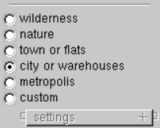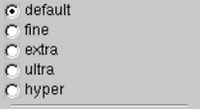
- Výstupným súborom nastavte príponu v okne „output“ podľa týchto nastavení, napr._nature_def, _nature_extra, wilderness_def, ...
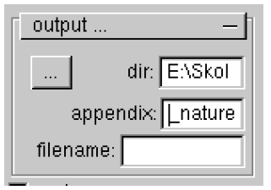

- 5.) Zobrazte výsledok jedného výstupu podobným spôsobom ako dole (g – klávesa, t, shift+t)
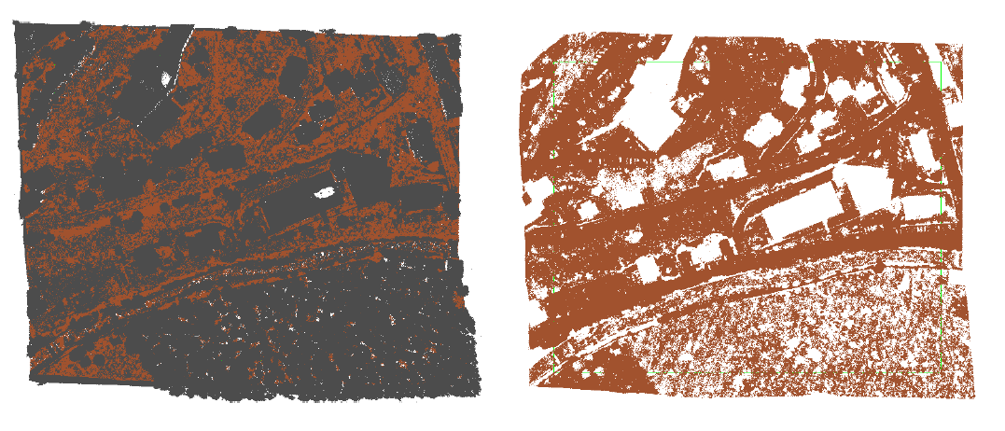

- 6.) Vytvorte JPG vrstvy tieňovaného reliéfu (las2dem) pre:
  - Digital terrain model (DTM)
  - Digital surface model (DSM)

- 7.) Identifikujte miesta, kde sa prejavuje rozdiel v dátach pri rôznom nastavení funkcie klasifikácie mračna bodov, umiestnite obrázky do tabuľky a opíšte rozdiely. Spravidla by mali vznikať na rozhraní lesa, lúky, budov, cesty, strmých svahov s lesom.

 | default | extra
nature | tieňovaný reliéf | tieňovaný reliéf
city or warehouses | tieňovaný reliéf | tieňovaný reliéf

Inšpirujte sa aj tu:
https://rapidlasso.com/2018/07/19/complete-lidar-processing-pipeline-from-raw-flightlines-to-final-products/

